**ема урока: «Умножение и деление чисел на однозначное число без перехода через разряд в пределах 1000».**

***Цель урока:***

1.Закрепить и систематизировать знания учащихся о решении примеров на умножение и деление чисел на однозначное число без перехода через разряд в пределах 1000.

2.Коррекция высших психических функций : мышления, на основе упражнений на сравнение , классификацию , обобщение , нахождение закономерности ,нахождение «лишнего» ,на анализ и синтез ;внимания ,на основе упражнений на развитие внимания.

3.Воспитывать мотивацию к учению на основе задач с экономическим содержанием.

**Оборудование и наглядность:**

Таблицы: с геометрическими фигурами для упражнений на развитие мышления, цепочки для быстрого счёта, для упражнения на внимание, кроссворд, таблица-опора: цена, количество, стоимость.

Карточки: программированные карточки, карточки – ответы к примерам, карточки(цветные) для самостоятельной работы и ответы к ним, карточки-кошельки с заданиями, картинки с изображениями продуктов питания для сюжетно-ролевой игры : «Магазин», ценники, образцы денежных купюр.

**Ход урока.**

1. **Организационный момент**.

Учитель: « Математика повсюду,

Глазом только повернёшь

И примеров сразу уйму

Ты вокруг себя найдёшь.»

**Учитель**: Как вы понимаете эти строки?

**Дети** : В жизни люди постоянно сталкиваются с математическими задачами.

Математика с нами всегда.

Математика вокруг нас.

1. **Устные упражнения**.
2. **Упражнения развивающие мышление.*Таблица с геометрическими* *фигурами.***

Вопросы:

Какие геометрические фигуры изображены на таблице?

На какие группы можно разбить эти фигуры?

Какая фигура «лишняя»? Почему? (по цвету, по форме, по размеру.)

1. **Считаем быстро!** На сколько групп можно разбить эти примеры?
2. 35 + 25 45 + 18 12 х 3 60 х 7

42 – 12 36 – 17 120: 4 360 : 3

1. **Цепочки .**
2. **Найти закономерность и продолжить ряд чисел:**

3 ,7 ,11, 15, 19 ,…….

16, 12, 15, 11, 14, 10,…….

1. **Программированные карточки.**

Карточки с карманами, и набор чисел из таблицы умножения(по5штук).

Например: Расставить по карманам числа, которые делятся на6 на8 и т.д. Найти «лишнее»число.

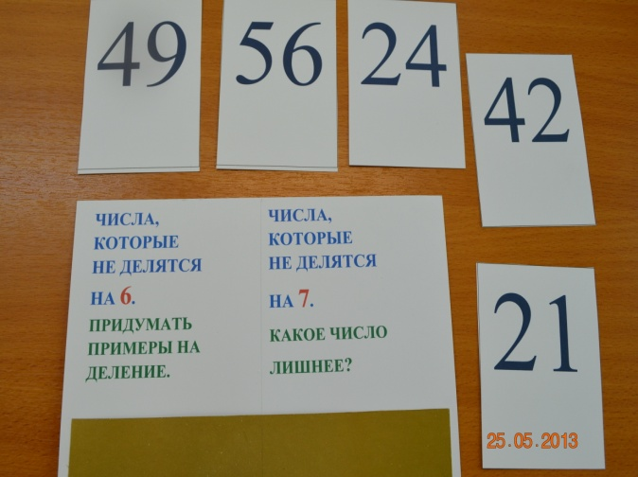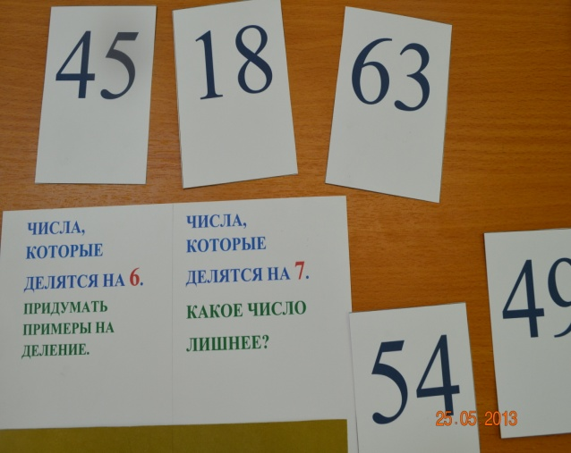

**7).Упражнение на внимание.**

На доске таблица.

Вопросы:

Какие геометрические фигуры изображены на таблице?

Чем они похожи? Чем отличаются?

Составить примеры:

Если числа стоят у вершины треугольника – то их умножить на количество сторон (3);

Если числа стоят у вершины квадрата – то их делить на количество сторон (4)

***Внимание!*** Закрыть таблицу! Вопрос: Каким цветом выделены фигуры? (треугольник, квадрат ).

1. **Проверка изученного материала**.
2. ***Проверка домашнего задания***.

***- Открыли тетради,записали*** :число,классная работа.

***Какое сегодня число***?Какой месяц?Какое время года?

***Пишем аккуратно и красиво***.

Вопросы:

* Какое задание было задано на дом?
* Найти ответы (карточки на доске)
* Какой ответ самый маленький? Какой ответ самый большой?
* Расположить карточки в порядке возрастания.
* Какое число «лишнее»?
* Какое действие выполняем первым в примерах со скобками? и без скобок?
* Какие действия I ступени? II ступени?

2***)Работа с учебником***.

Решаем примеры на порядок действий. Стр.155 N 701,703,706,708 (из каждого столбика первые примеры.)

На доске карточки с ответами, подобрать ответы к примерам .

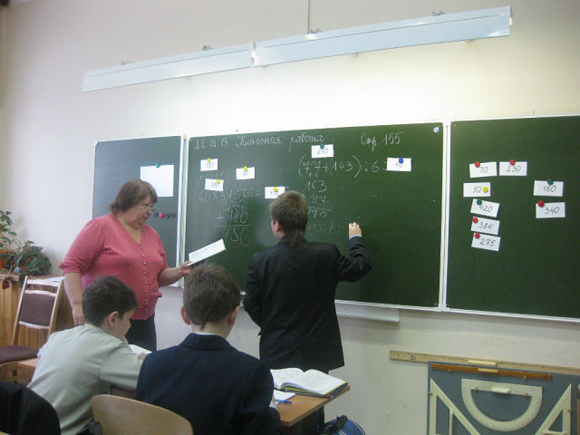

1. **Самостоятельная работа(карточки разного цвета, разноуровневые задания) .**

***Учитель***: Если уверены в своих знаниях, то можете выбрать красную карточку.

**В красной карточке** – самое сложное задание.

**В жёлтой карточке** – немного полегче.

**В зелёной карточке** – самое лёгкое задание.

Проверка самостоятельной работы.

На доске вывесить ответы на карточках такого же цвета.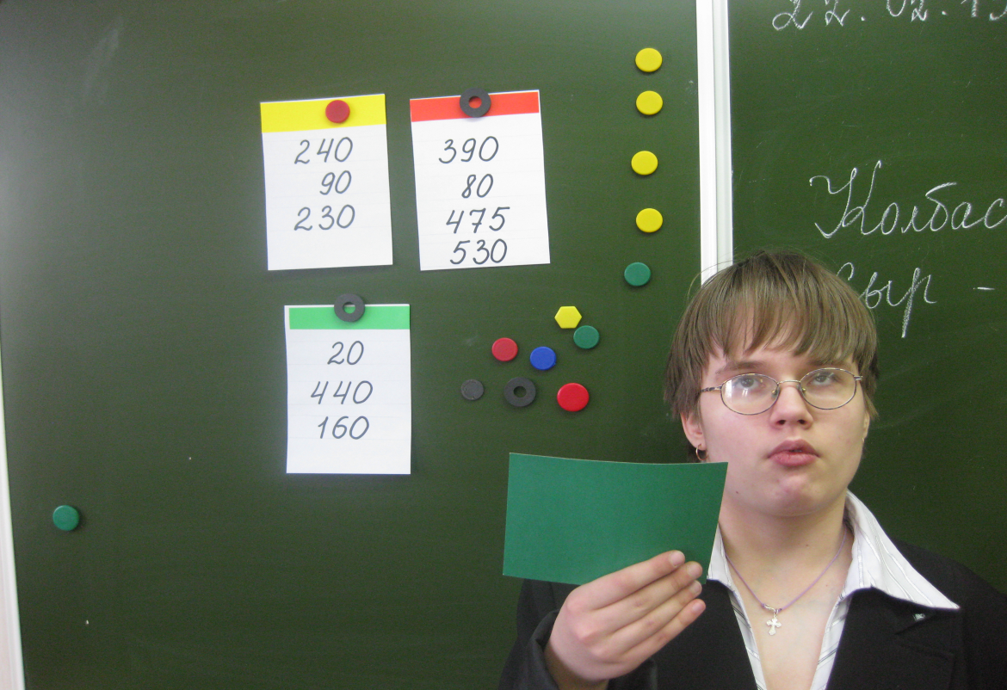

Учащиеся проверяют и сами себе карандашом выставляют оценку.

1. **Физкультминутка.**

***Ребята, давайте отдохнём!***

***За тучку солнце спряталось на целую минутку,***

***А мы все дружно проведём физкультурную минутку!***

***Муха, муха – цокотуха!***

***Позолоченное брюхо !***

***Муха по полю пошла, муха денежку нашла.***

***Пошла муха на базар и купила самовар.***

***«Приходите, тараканы, я вас чаем угощу!***

***Угощу, угощу, я вас чаем угощу!»***

Молодцы! С новыми силами продолжим работу.

**IV. Сюжетно – ролевая игра : *« Магазин»***

* Сегодня мы с вами отправимся в магазин.
* Ребята, а что можно купить в магазине?Дети называют продукты питания: *молоко, хлеб, масло, сахар и т.д.*
* Как одним словом можно назвать то ,что вы перечислили? *Товар.*
* Расставить карточки с изображением продуктов питания .
* Ребята, каждый товар имеет свою цену.

*Цена – это количество денег за единицу товара.*

* Ребята, вы слышали когда-нибудь слово «ценник»? А что это такое?

*Листочек, на котором написана цена товара.* Расставить ценники.

* Покупатель идёт в магазин и покупает, например, 5 тетрадей или 3 карандаша.

Что означают числа 5 и 3? 5 и 3 – это количество товара, которое

купили.

* А деньги , которые вы должны будете заплатить за всю покупку? Это – стоимость.
* **Работа с таблицей – опорой.**

1).Придумать простые задачи ,повторить соотношения:

- Стоимость = Цена х Количество.

- Цена = Стоимость : Количество

- Количество = Стоимость : Цену

На таблице – опоре открыть карточки с формулами.

**С = Ц х К**

**Ц = С : К**

**К = С : Ц**

2)К доске выходят два ученика: продавец и покупатели выходят по одному. Составляют задачи и решают их по очереди.

Составить задачи ,что бы решались в одно действие. Например: Купили 3 десятка яиц по цене 60р. Сколько стоит эта покупка?

3) У тебя 500 рублей. Сколько сдачи тебе дадут? У ученика купюра в 500р.

4)Даю три купюры по 10 рублей. Сколько это денег? Что можно купить на эти деньги у нас в магазине? Сколько получишь сдачи?

5)Составим задачу, чтобы решалась в 3 действия. Например: Купили:

Молоко – 2 пачки по 30 р

Гречка – 3 пачки по 70р

Сколько всего стоит вся покупка?

Разобрать, решить самостоятельно, с последующей проверкой на доске.  
Составить выражение : 30р х 2 + 70р х 3 = 270р

**5) Карточки – файлы «Кошелёк»**

Открыли свои кошельки. Подсчитали, сколько денег в кошельке?

**В-1 В – 2 В - 3**

**2 купюры по 100р 3 купюры по 100р 1купюра по 50р**

**1 купюра по 500р 4 купюры по50р 6 купюр по 10р**

**3 купюры по 10р 2 купюры по 10р**

**4 купюры по 50р**

Сколько денег останется у вас в кошельке после того ,как вы расплатитесь в магазине?

В В – 3 денег меньше ,чем надо, значит ,на эту покупку не хватит.

***6) Кроссворд.***

1. Увеличить в несколько раз – значит ……..
2. Умножение и деление – это действия ……. ступени.
3. Число, которое делим – это….
4. Цена умноженная на количество – это …..
5. Продавец дал покупателю…..
6. Стоимость единицы товара – это…..
7. Число, которое вычитаем – это…..
8. МОЛОДЦЫ!

**V Итог урока.**

* Ребята! Вот и закончился наш урок. Вы показали хорошие знания по математике и в вопросах применения их в жизни. Всё, что мы узнали на уроке – это только малая часть того, с чем вы будете встречаться в жизни. Будьте внимательными, аккуратными, расчётливыми, умейте разумно тратить деньги , хранить их.

***Математику,друзья,***

***Не любить никак нельзя,***

***Очень строгая наука,***

***Очень точная наука,***

***Интересная наука – эта математика!***

* Ребята! Как вы думаете, был ли наш урок вам полезен?
* Что интересного вы узнали?

* Что понравилось на уроке?
* Что бы вы хотели повторить?
* Выставление оценок за урок

**VI Задание на дом.**